ПУШКИНСКИЙ ДЕНЬ РОССИИ
ДЕНЬ РУССКОГО ЯЗЫКА
Общероссийская акция «ПУШКИНСКИЙ ДИКТАНТ».
Результаты диктанта
Организации (полное название) с указанием места проведения (город, село, пгт и т.д., регион) город Улан-Удэ Республика Бурятия МАОУ «Гимназия №14»
В диктанте принимало участие (указать общее число участников): 101
Из них :
Учащихся 2-4 классов - 0
Учащихся 5-6 классов – 37 (учащиеся 5а, 5б, 6в)
Учащихся 7-9 классов – 36 (учащиеся 7б, 9м, 9у)
Учащихся 10-11 классов – 28 (учащиеся 10 а, л, м)
Взрослые________0_______(можно перечислить категории , например, библиотекари, родители, учителя и т.д.)
Победителями стали (указать фамилию, имя полностью, класс, количество баллов):
1. Арданов Тимур, 5 класс Б, 50 баллов;
2. Дашеева Саяна, 7 класс Б, 48 баллов
3. Изотова Ольга, Дондопова Александра, 10 класс М, по 46 баллов.
ФИО организатора (ов): Иевская Галина Леонидовна, Васильева Софья Владимировна, Чичулина Надежда Николаевна, Тараканова Наталья Владимировна.
Ваша оценка акции и пожелания:
Спасибо, всё очень понравилось! Дети побежали в библиотеку за произведениями Пушкина! Учителям очень понравились задания №1 и №3 (7-9 кл.)
Любой конкурс предполагает победителей, но Ваш имеет ещё один замечательный плюс – проигравших нет!
Протокол составлен: Иевская Галина Леонидовна
e-mail: ievskaya.galina@gmail.com тел. +79148437853, +79244521743

Пушкинский диктант
«Грамотным быть модно!»
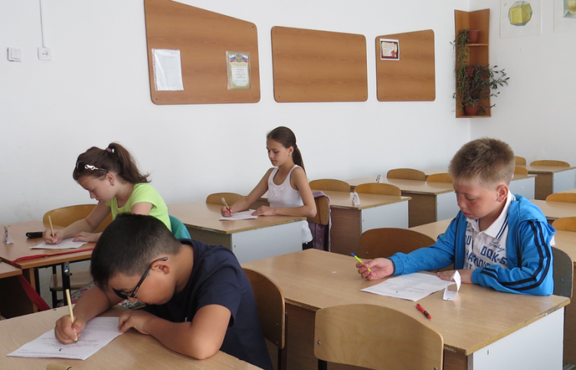
учащиеся 5 классов, каб. №23

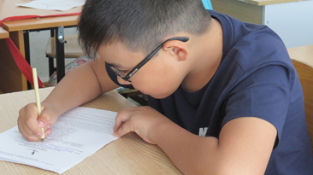
Арданов Тимур, 5 Б, 50 баллов

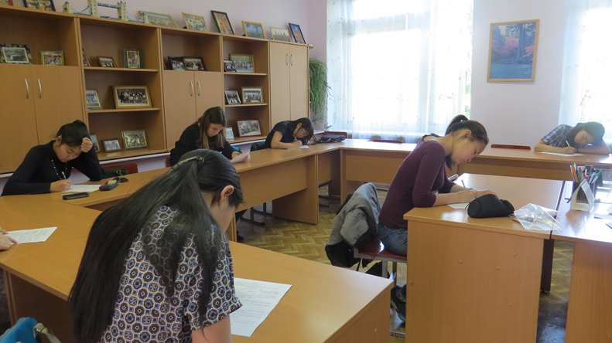 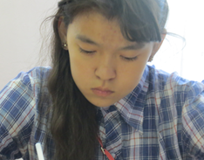 учащиеся7-9 классов, каб. №37
Дашеева Саяна, 7 Б, 48 баллов
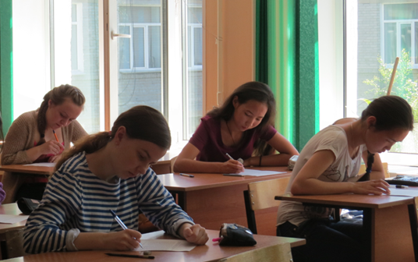
учащиеся 10 классов, каб. №22
Изотова Ольга, Дондопова Александра, 10 М, по 46 баллов

